Programas SWITCH
Programa 1,2,3,4 y 5
Brayan Adrian Galvan Flores | Matrícula: 181112

MTI. Gabriel Martinez Mendoza
2018
Contenido
Programa 1 2
Programa 2 4
Programa 3 5
Programa 4 7
Área de un triangulo 8
Área de un cuadrado 9
Área de un rectángulo 10
Área de un circulo 11
Programa 5 12
Suma de dos números 13
Numero al cubo 14
Promedio 15
Conclusión 16

Programa 1
Programa que pida un número del 1 al 7 y diga el día de la semana correspondiente. 1 - lunes hasta el 7 – domingo.
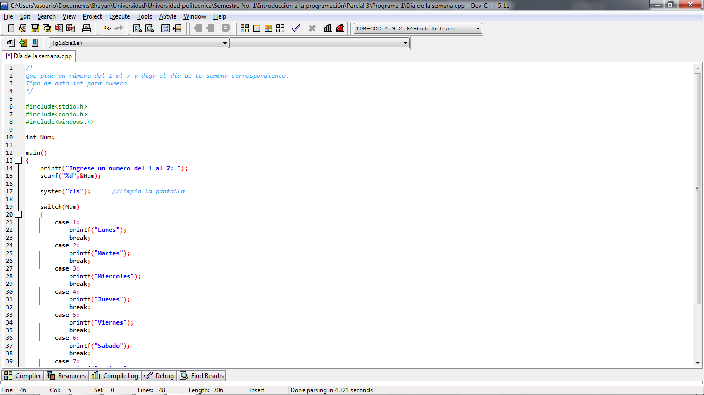
Ilustración 1 Código del programa 1
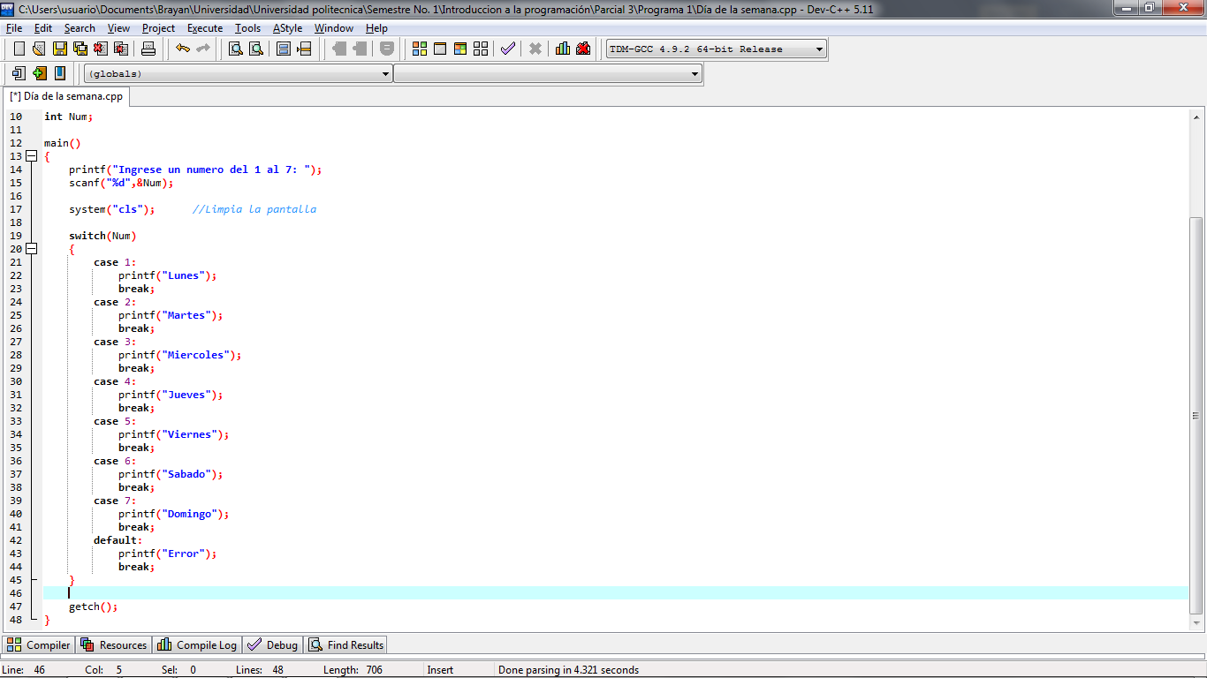
Ilustración 2 Código del programa 1
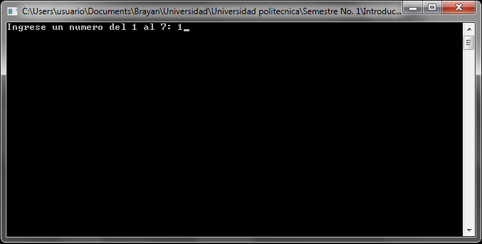
Ilustración 3 Ejecución del programa 1
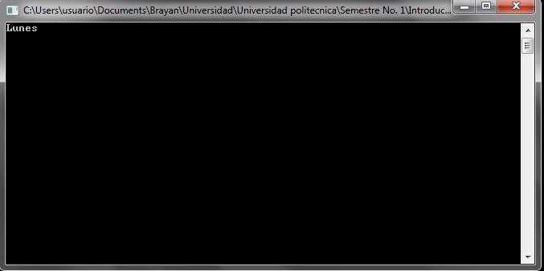
Ilustración 4 Ejecución del programa 1

Programa 2
Programa que pida una letra y detecte si es una vocal. Indicarle al usuario que la letra vocal sea minúscula.
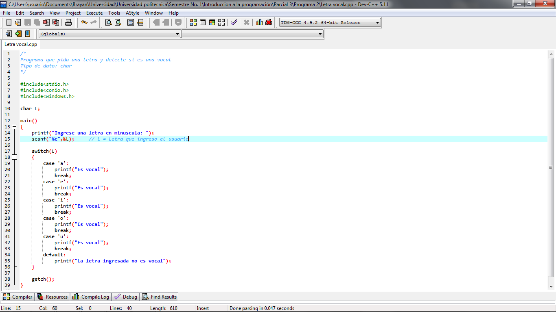
Ilustración 5 Código del programa 2
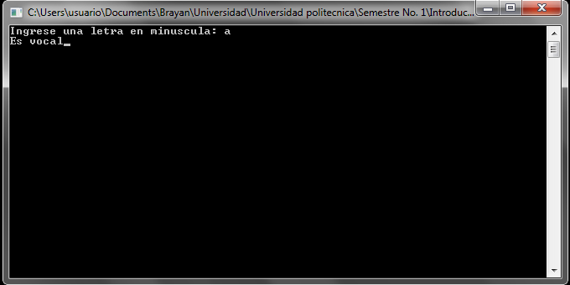
Ilustración 6 Ejecución del programa 2

Programa 3
Genera un programa que evalué una calificación de tipo Entero:
- 10 - Excelente
- 9 - Muy bien
- 8 - Bien
- 7 - Suficiente
- 6 - Reprobado
- Otro número: Opción No valida.
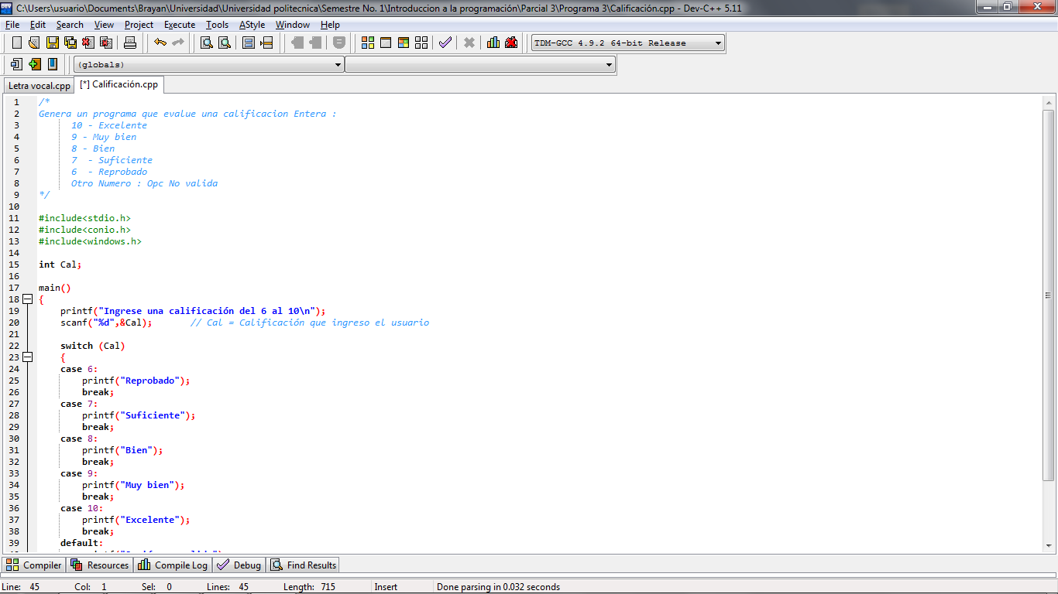
Ilustración 7 Código del programa 3
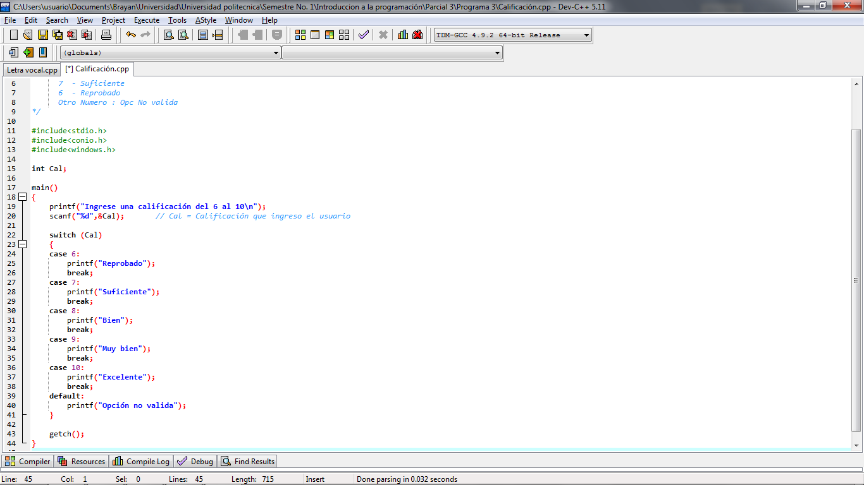
Ilustración 8 Código del programa 3
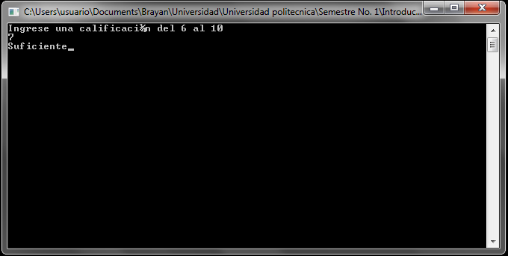
Ilustración 9 Ejecución del programa 3

Programa 4
Generar un programa que calcule el área de
- Área de un Triangulo
- Área de un Cuadrado
- Área de un Rectángulo
- Área de un Circulo.
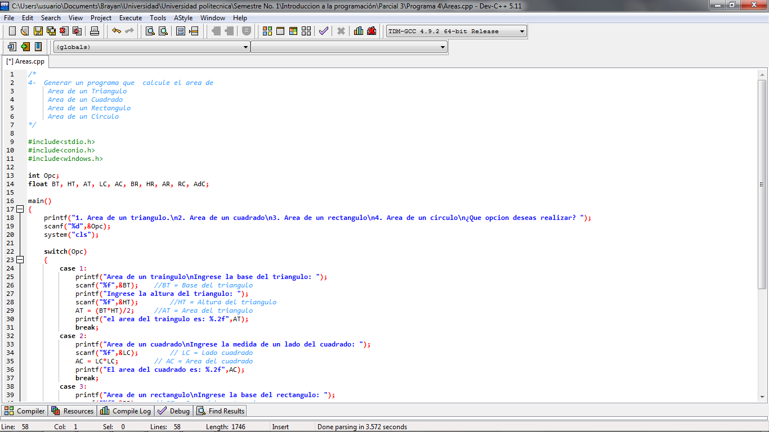
Ilustración 10 Código del programa 4
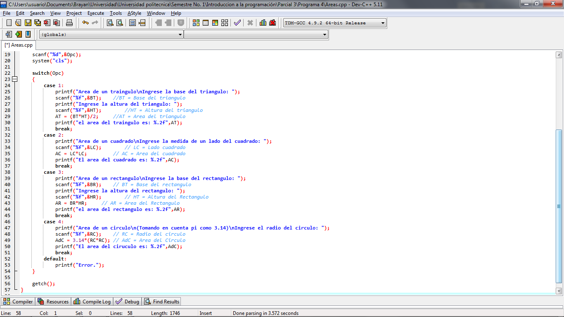
Ilustración 11 Código del programa 4

Área de un triangulo

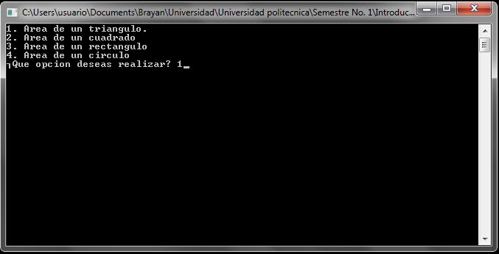
Ilustración 12 Ejecución del programa 4
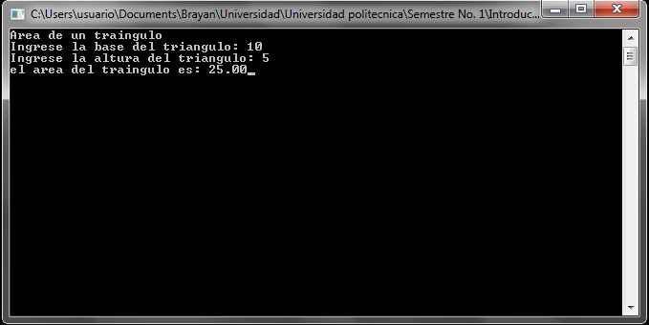
Ilustración 13 Ejecución del programa 4

Área de un cuadrado

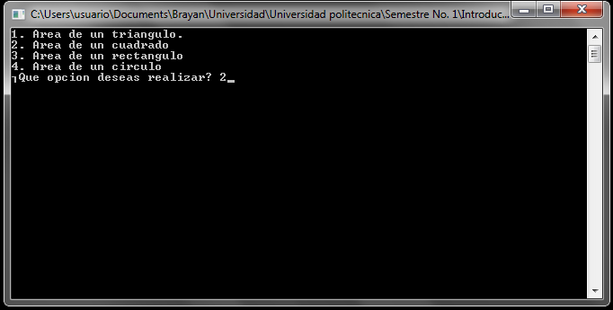
Ilustración 14 Ejecución del programa 4
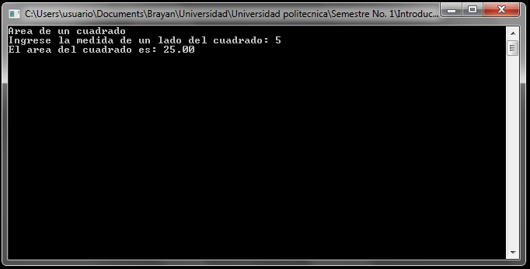
Ilustración 15 Ejecución del programa 4

Área de un rectángulo

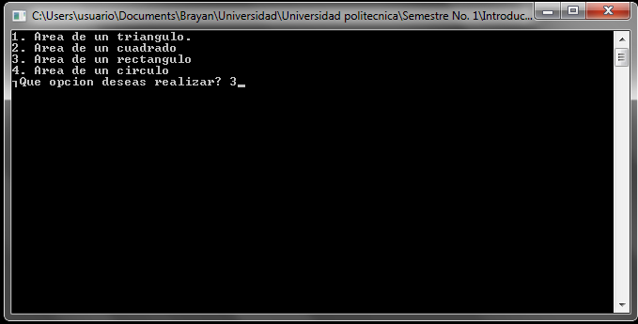
Ilustración 16 Ejecución del programa 4
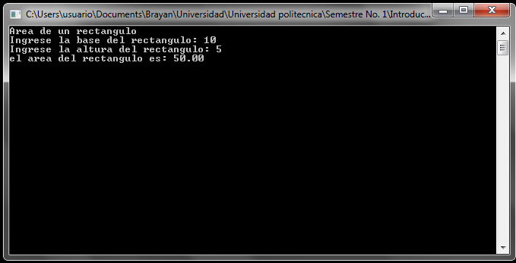
Ilustración 17 Ejecución del programa 4

Área de un circulo

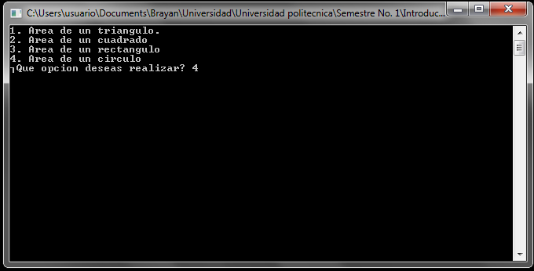
Ilustración 18 Ejecución del programa 4
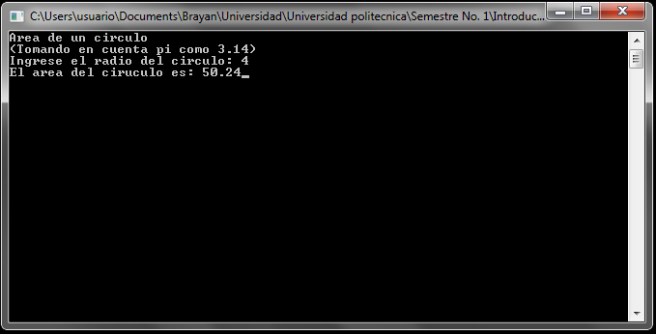
Ilustración 19 Ejecución del programa 4

Programa 5
Realizar un programa que presente al usuario un menú con las siguientes opciones:
- Sumar dos números: Solicitar al usuario dos números y sumarlos.
- Elevar un número al cubo: Solicitar al usuario un número y elevarlo al cubo. Imprimir el número en pantalla.
- Obtener un promedio: De tres Calificaciones dadas por el usuario
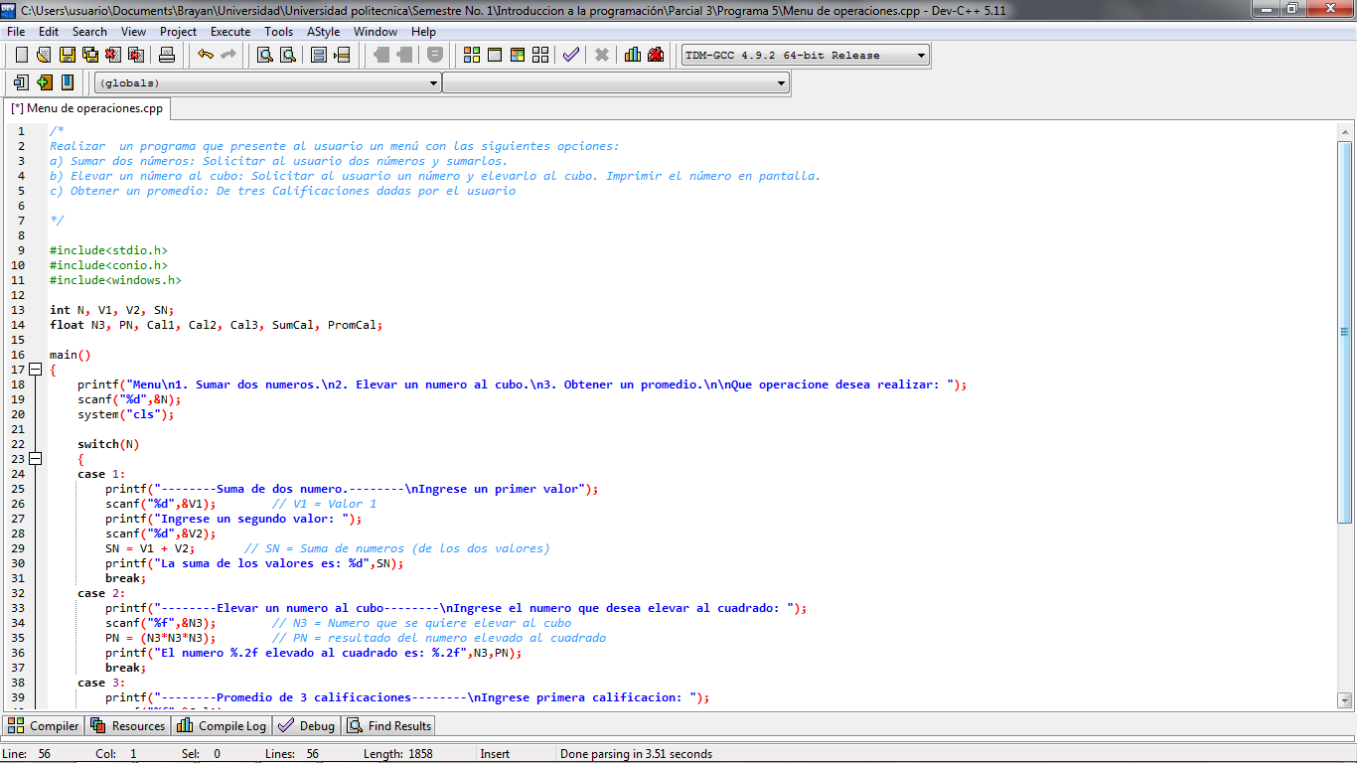
Ilustración 20 Código del programa 5
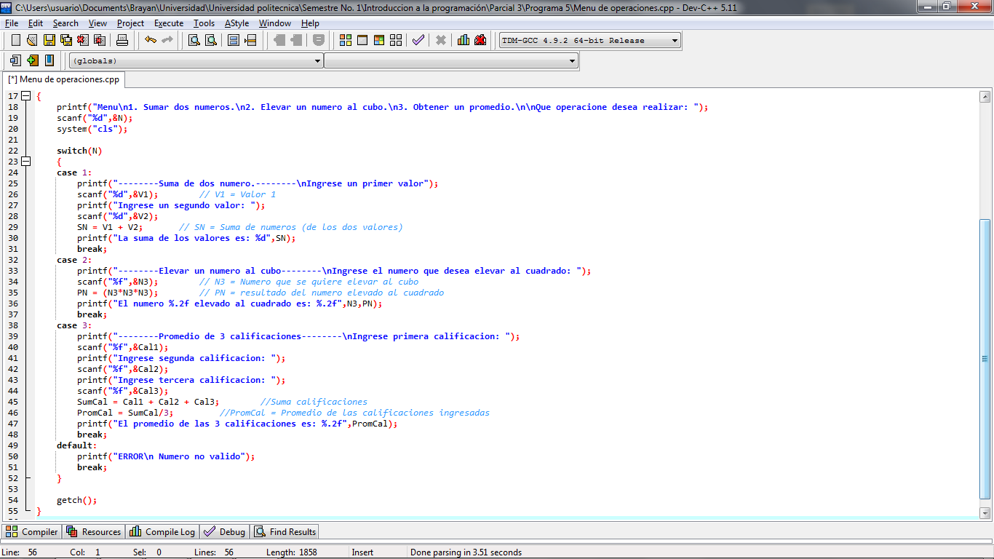
Ilustración 21 Código del programa 5

Suma de dos números
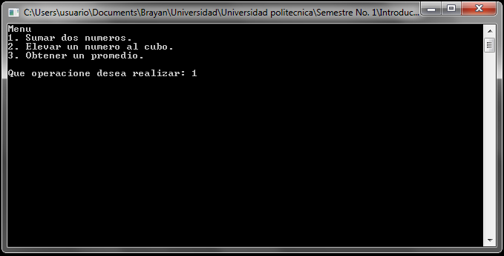
Ilustración 2221 Ejecución del programa 5
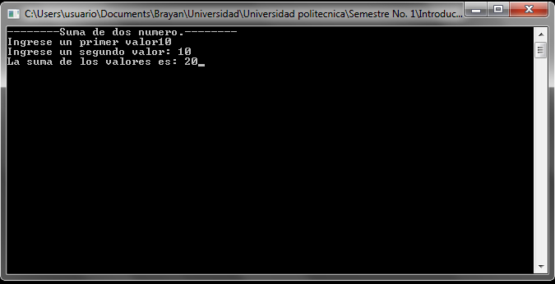
Ilustración 23 Ejecución del programa 5

Numero al cubo
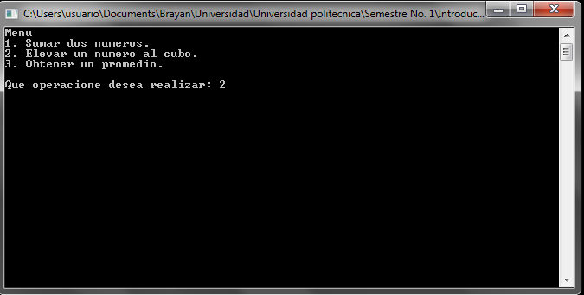
Ilustración 24 Ejecución del programa 5
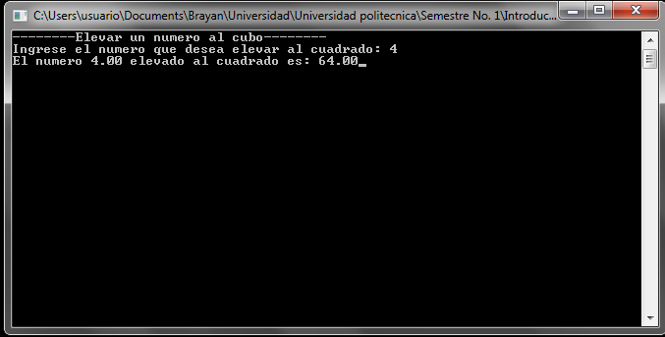
Ilustración 225 Ejecución del programa 5

Promedio
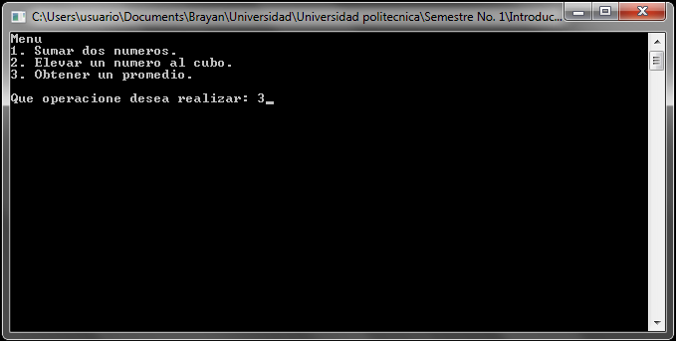
Ilustración 236 Ejecución del programa 5
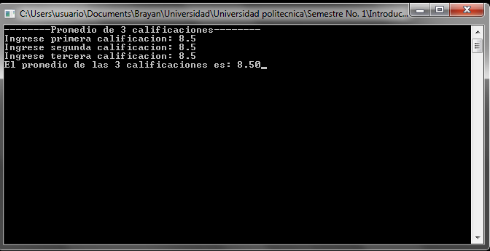
Ilustración 247 Ejecución del programa 5

Conclusión
Para los códigos en este programa se empleó la estructura selectiva: SWITCH; que desde mi perspectiva es un IF, solo que de una forma más rápida de poner y general que los IF. Para cada programa se empleo un tipo de dato para guardar o leer una variable, debemos indicar si este es de tipo entero, flotante o char teniendo mucho cuidado al declarar un resultado ya que hay que prevenir que tipo de dato será este.

